PPN Chrzanów
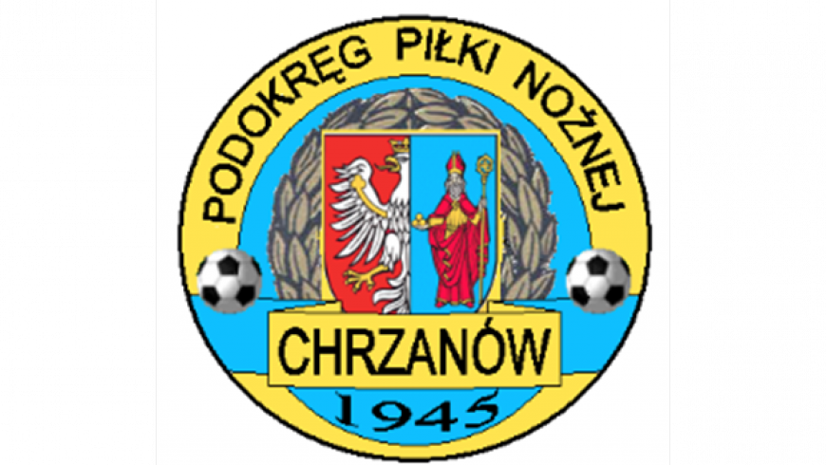
32-500 Chrzanów
ul. 3 Maja 1 (I piętro),
tel. 32 623 14 25
email: ppnchrzanow@wp.pl
email: kd.ppnchrzanow@wp.pl
K.D. tel. kom. 606 214 103
www.ppnchrzanow.pl
PKO BP.SA. 52 1020 2384 0000 9702 0062 4874 Chrzanów, 28.06.2023

KOMUNIKAT
KD. PPN. Chr Nr /24/I/P.CH./22-23/RW/
z posiedzenia Komisji Dyscypliny PPN Chrzanów w dniu 28.06.2023 roku

Komisja Dyscypliny w składzie:
- Jacek Kijak Przewodniczący
- Ryszard Witkowski V-ce Przewodniczący
- Jacek Hejmo Sekretarz
- Robert Malik Członek

postanowiła, co następuje :

KLASA ,,A”

LP. | OBWINIONY | PRZEWINIENIE DYSCYPLINARNE | MECZ, KOMUNIKAT KTÓREGO DOTYCZY SPRAWA | ORZECZENIE | PODSTAWA PRAWNA | UZASADNIENIE
1. | UNIA KWACZAŁA | Niewykonywanie orzeczeń | KOMUNIKAT KD nr 3 z dn 09.09.2022 | Kara pieniężna w kwocie 500 zł. | Art. 104 §1  Regulaminu Dyscyplinarnego PZPN  oraz Uchwałą nr 21/Z/2022 z dn.29.06.2022 Zarządu MZPN Art. 2 §1 pkt.11.35 | Ustalono na podstawie  wniosku Komisji Gier
2. | SPRIN REGULICE | Niewykonywanie orzeczeń | KOMUNIKAT KD nr 8 z dn 28.10.2022 | Kara pieniężna w kwocie 500 zł. | Art. 104 §1  Regulaminu Dyscyplinarnego PZPN  oraz Uchwałą nr 21/Z/2022 z dn.29.06.2022 Zarządu MZPN Art. 2 §1 pkt.11.35 | Ustalono na podstawie  wniosku Komisji Gier

Sekretarz Przewodniczący
Jacek Hejmo Jacek Kijak

